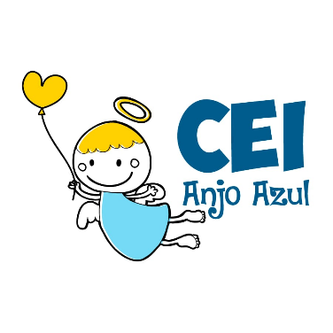

CENTRO DE EDUCAÇÃO INFANTIL ANJO AZUL
Rua 31 de Março/nº 1508
Lacerdópolis – SC
CEP: 89660 000
Fone: (49) 3552 0279
Coordenadora: Marizane Dall’Orsoletta
E mail: ceianjoazullacerdopolis@gmail.com
Blog: www.ceianjoazul.blogspot.com

EXPRESSÃO ARTÍSTICA – PROFESSORA ANA CAROLINE
OLÁ QUERIDAS CRIANÇAS!!
APROVEITEM SEU TEMPO, ESTUDEM E BRINQUEM
PRÉ l
BRINCANDO COM DOBRADURAS DE PAPEL
DOBRADURA É UMA TÉCNICA EM QUE UTILIZAMOS PAPEL – SEM RECORTES E SEM COLA – PARA CRIAR FIGURAS ATRAVÉS DAS DOBRAS.
ABAIXO SEGUEM ANEXOS DE MODELOS PASSO A PASSO PARA CRIAREM DOBRADURAS JUNTOS COM A FAMÍLIA.
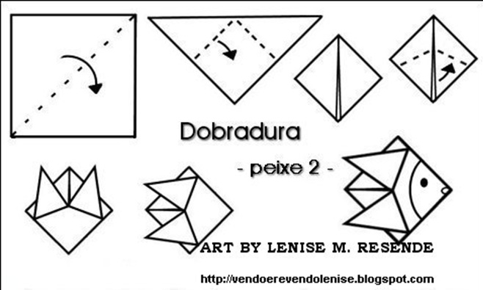
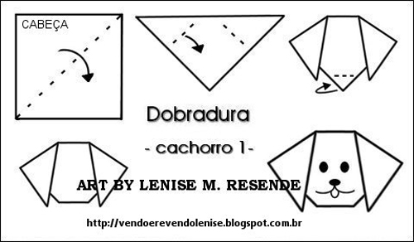
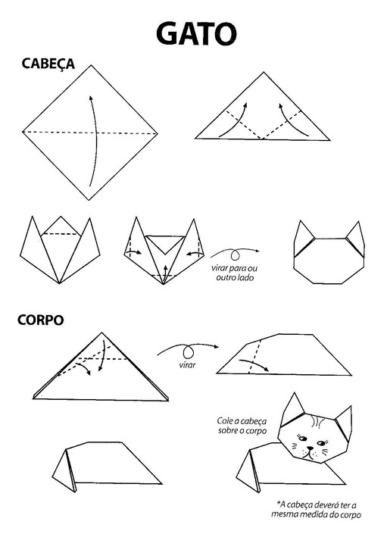

AGORA É SÓ SE DIVERTIR COM AS DOBRADURAS DOS ANIMAIZINHOS!
ÓTIMA SEMANA A TODOS.
UM FORTE ABRAÇO!

